## 

РОСГИДРОМЕТ

Краснодарский центр по гидрометеорологии

и мониторингу окружающей среды – филиал ФГБУ «Северо-Кавказское УГМС» (Краснодарский ЦГМС)

**ЕЖЕДНЕВНЫЙ ГИДРОМЕТЕОРОЛОГИЧЕСКИЙ БЮЛЛЕТЕНЬ ПО КРАСНОДАРСКОМУ КРАЮ**

от 12 марта 2024 г.

№ 72

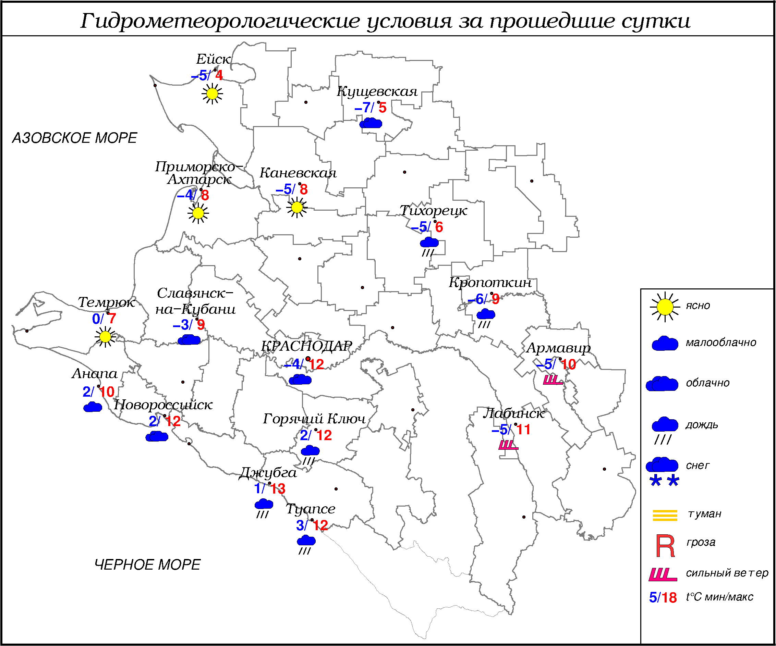

**ПРЕДУПРЕЖДЕНИЯ ОБ ОПАСНЫХ ЯВЛЕНИЯХ И НЕБЛАГОПРИЯТНЫХ**

**ГИДРОМЕТЕОРОЛОГИЧЕСКИХ УСЛОВИЯХ**

До конца суток 12.03.2024, а также в течение суток 13.03.2024 и 14.03.2024 в горах Краснодарского края (исключая муниципальное образование г.Сочи – зона прогнозирования ФГБУ СЦГМС ЧАМ) выше 1500 м лавиноопасно (ОЯ).

До конца суток 12.03.2024, а также в течение суток 13.03.2024 местами в северо-восточных районах края ожидается высокая пожароопасность (ВПО) 4 класса (НЯ).

**ОБЗОР НЕБЛАГОПРИЯТНЫХ И ОПАСНЫХ МЕТЕОРОЛОГИЧЕСКИХ**

***ЯВЛЕНИЙ ЗА ПРОШЕДШИЕ СУТКИ***

***с 06.00 11 марта до 06.00 12 марта***

Наблюдался сильный ветер с максимальными порывами до 16 м/с, ночью и утром туман с видимостью 500-100 м, гололёд.

На 15.00 11.03.2024 местами в северо-восточных районах края наблюдалась высокая пожароопасность (ВПО) 4 класса (НЯ).

***ОБЗОР СЛОЖИВШИХСЯ НЕБЛАГОПРИЯТНЫХ И ОПАСНЫХ***

***АГРОМЕТЕОРОЛОГИЧЕСКИХ ЯВЛЕНИЙ***

В прошедшие сутки опасных и неблагоприятных агрометеорологических явлений не отмечалось.

***ПРОГНОЗ ПОГОДЫ***

***с 18.00 12 марта до 18.00 13 марта***

***по Краснодарскому краю***

Облачно с прояснениями. Без существенных осадков, вечером 13.03 местами небольшой дождь. Ночью и утром местами туман, гололедно-изморозевое отложение. Ветер восточной четверти ночью 4-9 м/с, утром и днем 6-11 м/с, местами порывы 15-20 м/с. Температура воздуха ночью 0…+5°, местами в северной и восточной половине края до -4°; днем 8…13°, местами в южной половине края до 17°; в горах ночью 0…-5°, днем 7…12°.

На Черноморском побережье переменная облачность. Преимущественно без осадков. Ветер северо-восточный, восточный 6-11 м/с, местами порывы 12-14 м/с. Температура воздуха ночью 3…8°, днем 14…19°.

***По г. Краснодару***

Облачно с прояснениями. Без осадков. Ветер восточной четверти ночью 4-9 м/с, утром и днем 6-11 м/с, временами порывы 15-17 м/с. Температура воздуха ночью 1…3°, днем 12…14°.

***По территории муниципального образования город-курорт Сочи***

***(по данным ФГБУ «СЦГМС ЧАМ»)***

Переменная облачность. Без осадков. Ветер восточной четверти 6-11 м/с. Температура воздуха ночью 5...10°, днем 16...21°. Предгорья и низкие горы: ночью 3…8°, днем 15...20°.

***ПРОГНОЗ ПОГОДЫ***

***на последующие двое суток: с 18.00 13 марта до 18.00 15 марта***

***по Краснодарскому краю***

Облачно с прояснениями. Местами дождь, ночью и утром в предгорных районах и горах с мокрым снегом, в конце периода в отдельных районах сильный дождь. Днем местами гроза. Ветер восточной четверти 5-10 м/с, местами порывы 14.03 15-18 м/с, 15.03 12-14 м/с. Температура воздуха ночью 2…7°, местами в предгорных районах до -1°, днем 7…12°, местами в южной половине края до 14°; в горах ночью +2…-3°, днем 5…10°.

На Черноморском побережье облачно с прояснениями. Временами дождь. Ветер северо-восточный, восточный 6-11 м/с, местами порывы 12-14 м/с. Температура воздуха ночью 4…9°, днем 11…16°.

***По г. Краснодару***

***с 18.00 13 марта до 18.00 15 марта***

Облачно с прояснениями. Большую часть периода небольшой дождь. Ветер восточной четверти 5-10 м/с, в начале периода порывы до 15 м/с. Температура воздуха ночью 4…6°, днем 10…12°.

***По территории муниципального образования город-курорт Сочи***

***(по данным ФГБУ «СЦГМС ЧАМ»)***

**14 марта**. Переменная облачность. Ночью преимущественно без осадков. Днём небольшой дождь. Ветер восточной четверти 8-13 м/с. Температура воздуха ночью 9...14°, днем 11...16°. Предгорья и низкие горы: ночью 5…10°, днем 9...14°.

**15 марта**. Переменная облачность. Небольшой, местами умеренный дождь. Ветер юго-восточный переходом северо-западный 8-13 м/с. Температура воздуха ночью 5...10°, днем 10...15°. Предгорья и низкие горы: ночью 4…9°, днем 7...12°.

***ФАКТИЧЕСКИЕ И ОЖИДАЕМЫЕ НЕБЛАГОПРИЯТНЫЕ И***

***ОПАСНЫЕ ГИДРОЛОГИЧЕСКИЕ ЯВЛЕНИЯ***

На реках края неблагоприятные и опасные гидрологические явления не наблюдаются.

На реках края неблагоприятные и опасные гидрологические явления не ожидаются.

***ОБЗОР НЕБЛАГОПРИЯТНЫХ И ОПАСНЫХ МОРСКИХ ЯВЛЕНИЙ***

Неблагоприятных и опасных морских явлений не отмечалось.

***ПРОГНОЗ ПОГОДЫ И СОСТОЯНИЯ МОРЯ***

***Азовское море***

*(восточная половина моря)*

***с 18.00 12 марта до 18.00 13 марта***

Ночью без существенных осадков, утром и днем небольшие осадки преимущественно в виде дождя. Ветер восточный 7-12 м/с, порывы 15-19 м/с.

Температура воздуха ночью -3...2°, днем 4...9°, в юго- восточной части моря до 12 °гр. Высота волн 0,3-0,8 м, в открытой части моря до 1,1 м. Температура воды 3...6°.

***Черное море***

*(прибрежная зона от Анапы до Джубги)*

***с 18.00 12 марта до 18.00 13 марта***

Ветер северо-восточный, северный 6-11 м/с, порывы 12-14 м/с, днем 6-11 м/с. Без осадков. Высота волн 0,7-1,2 м. Видимость более 2 км. Температура воздуха ночью 3….8°, днем 13…18°.

***Черное море***

*(прибрежная зона от Джубги до Магри)*

***с 18.00 12 марта до 18.00 13 марта***

Ветер ночью восточный, северо-восточный, днем восточный, юго-восточный 5-10 м/с, порывы 12-14 м/с. Преимущественно без осадков. Видимость более 2 км. Высота волн 0,8-1,3 м. Температура воздуха ночью 3...8°, днем 14...19°.

***Черное море***

*(прибрежная зона от Магри до Веселого)*

***(по данным ФГБУ «СЦГМС ЧАМ»)***

***с 18.00 12 марта до 18.00 13 марта***

Ветер юго-восточный 6-11 м/с, утром и днём местами порывы 12-14 м/с. Без осадков. Видимость более 2 км. Высота волн ночью 0,2-0,7 м, утром и днём 0,7-1,2 м. Температура воздуха ночью 5…10°, днём 16…21°.

***ИНФОРМАЦИЯ ПО МОНИТОРИНГУ ЗАГРЯЗНЕНИЯ ОКРУЖАЮЩЕЙ СРЕДЫ***

По данным сети пунктов наблюдений, на территории Краснодарского края экстремально высокого уровня загрязнения окружающей среды не зарегистрировано.

По данным наблюдений метеостанций края, мощность экспозиционной дозы гамма-излучения не превышала естественного радиационного фона.

Заместитель начальника ФГБУ «Северо-Кавказского УГМС» -

начальник Краснодарского ЦГМС В.В. Оганов

Краснодар, ул Рашпилевская, 36,тел. 262-41-61